Жазғы кезеңде балалардың судағы қауіпсіздігі
бойынша ата-аналарға арналған жадынама
ҚҰРМЕТТІ АТА-АНАЛАР!
Су айдындарындағы балалар өмірінің қауіпсіздігі көптеген жағдайларда
СІЗГЕ ҒАНА БАЙЛАНЫСТЫ!

Мектеп жасына дейінгі балаларды шомылу кезінде ата-аналарға арналған жалпы қауіпсіздік ережелері
· Жаман ауа-райында ешқашан шомылмаңыз.
· Әрқашан балаларға судағы мінез-құлық ережелерін түсіндіріп, оларға жаман мысал келтірмеңіз.
· Шомылып жатқан балаларды бақылаңыз.
· Шомылу кезінде әрдайым кезекшілікте құтқарушы немесе нұсқаушы болуға тырысыңыз,
· Тыйым салынған жерлерде балалармен шомылмаңыз.
· Жүзу шекараларын белгілейтін буйкадан асып кетуге болмайды, жартастан немесе түбі белгісіз жерлерде суға секірмеңіз.
· Баланы суда болған кезде оның көру аймағында ұстауға тырысыңыз.
- Нашар жүзетін балалар үшін арнайы қауіпсіздік құралдарын, үрленетін жеңдер немесе жилеттерді қолданыңыз.
- Жасөспірім жастағы ересек балалар, егер өздері су айдынына баратын болса, онда тек осы үшін арнайы бөлінген орындарда қауіпсіз тексерілген түбімен ғана жүзуі тиіс,
- Ересек балалар судағы мінез-құлық ережелерін біліп қана қоймай, жүзе білуі керек, сонымен қатар сыни жағдайларда мінез-құлық дағдыларына ие болуы керек.
- Суға батушыларды құтқару техникасының негіздерін үйретіңіз, егер сіз оны өзіңіз жасай алмасаңыз, онда жүзу нұсқаушысына барыңыз.

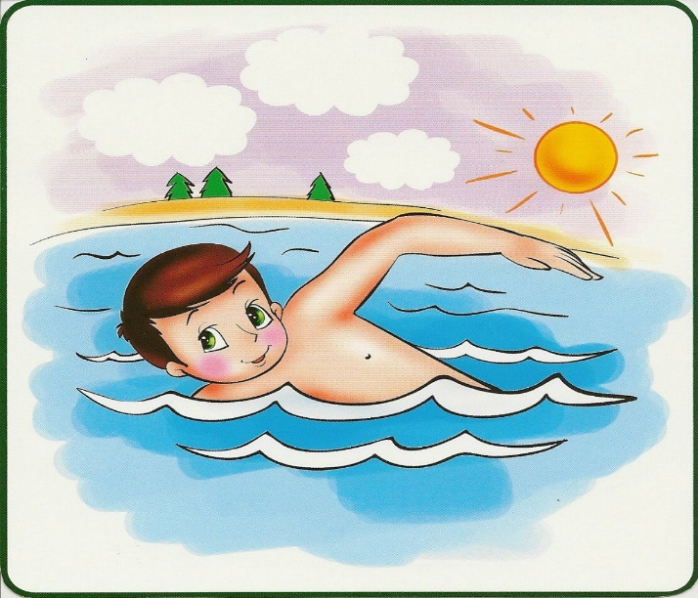

Памятка для родителей
по безопасности детей на воде в летний период

УВАЖАЕМЫЕ РОДИТЕЛИ!
Безопасность жизни детей на водоемах во многих случаях зависит
ТОЛЬКО ОТ ВАС!

Общие правила безопасности родителям при купании дошкольников

· Никогда не купайтесь в непогоду.
· Всегда разъясняйте детям правила поведения на воде и не подавайте им дурной пример.
· Наблюдайте за купающимися детьми.
· При купании старайтесь, чтобы всегда на дежурстве был спасатель или инструктор,
· Не купайтесь с детьми в местах, где это запрещено.
· Не заплывайте за буйки, не прыгайте в воду со скал или в местах с неизвестным дном.
· Старайтесь держать ребенка в поле своего зрения, когда он находится в воде.
- Для детей, которые плохо плавают, применяйте специальные средства безопасности, надувные нарукавники или жилеты.
- Более взрослые дети подросткового возраста, если и идут сами к водоему, то должны плавать только в специально отведенных для этого местах с безопасным проверенным дном,
- Достаточно взрослые дети уже должны знать не только правила поведения на воде и уметь плавать, но и обладать навыками поведения в критических ситуациях.
- Научите азам техники спасения утопающих, если вы не можете сделать это сами, то сходите к инструктору по плаванию.

